Министерство науки и высшего образования Российской Федерации

Федеральное государственное бюджетное образовательное учреждение

высшего образования

«Вятский государственный университет»

Колледж ВятГУ

**ОТЧЕТ**

**ПО ДОМАШНЕЙ КОНТРОЛЬНОЙ РАБОТЕ №2**

**«ИЗУЧЕНИЕ ОДНОМЕРНЫХ МАССИВОВ И СТРОК»**

**ПО ДИСЦИПЛИНЕ «ОСНОВЫ АЛГОРИТМИЗАЦИИ И ПРОГРАММИРОВАНИЯ»**

Выполнил: студент учебной группы

ИСПк-205-52-00

Самоделкин Матвей Владиславович

Преподаватель:

Сергеева Елизавета Григорьевна

Киров

2022

**1. Цель домашней контрольной работы:** изучить базовую структуру организации программы и основные конструкции языка программирования Pascal.

**2. Формулировка задания**

Вариант 9

1. Написать программу, выполняющую поиск такого максимального k, что сумма первых k элементов массива не превосходит заданного числа s.
   1. Написать программу, определяющую какое из слов встречается в заданной строке чаще всего.
2. **Схема алгоритма с комментариями**

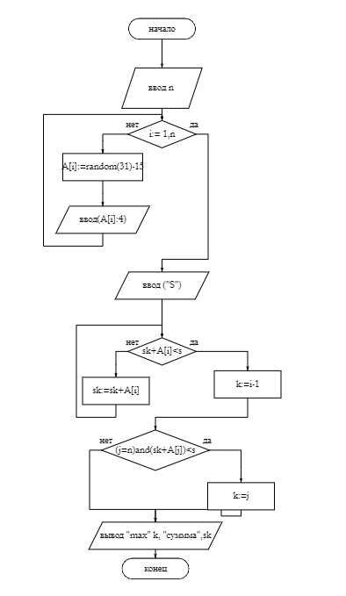

Рисунок 1 – Схема алгоритма

1. **Код программы 1.1**

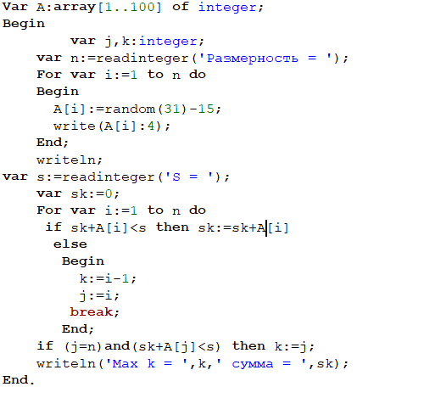

Рисунок 2 – код программы

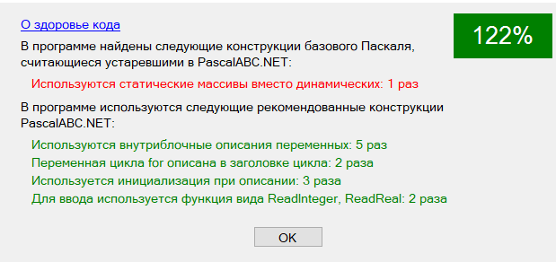

Рисунок 3 – здоровье кода

1. **Результат выполнения программы**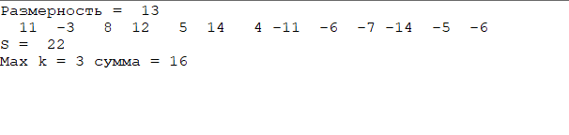

Рисунок 4 – Результат выполнения программы 1.1

1. **Схема алгоритма программы 1.2**

Рисунок 5 схема алгоритма программы 1.2

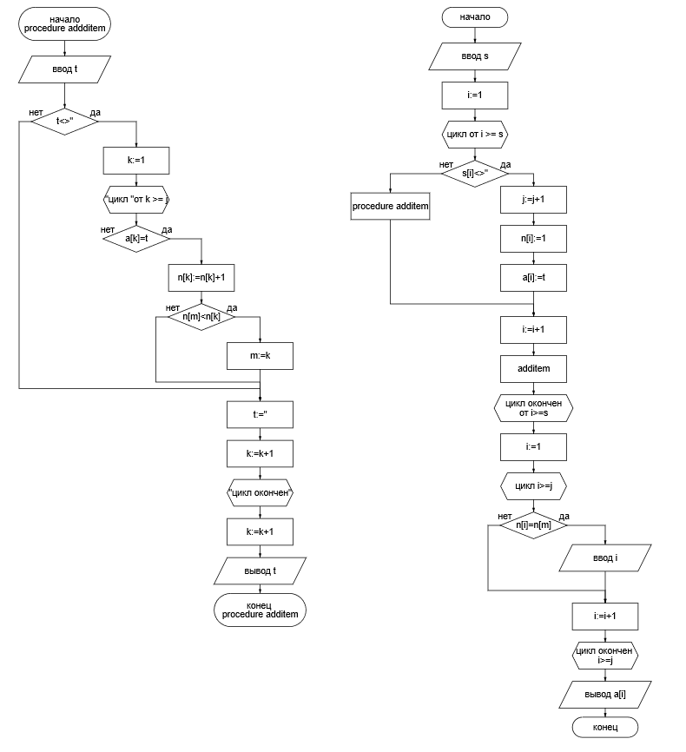

1. **Код программы 1.2**

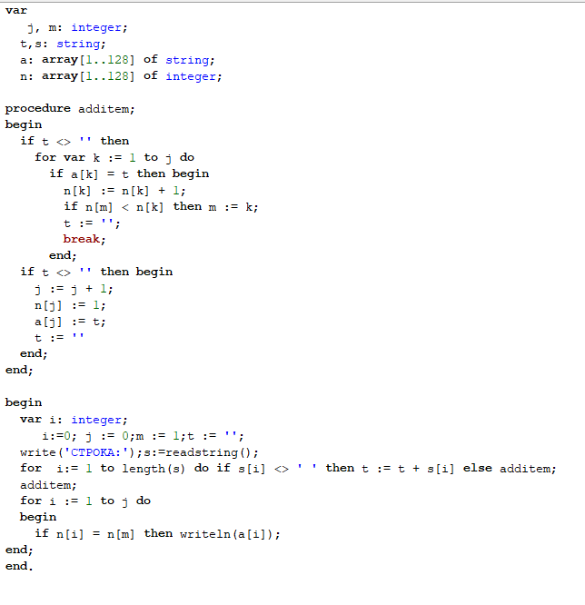

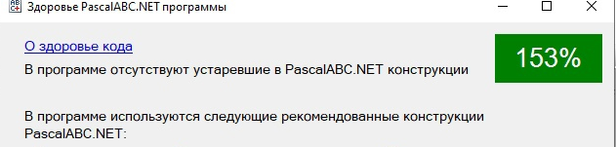

рисунок 6 - код программы 1.2

1. **Результат выполнения программы 1.2**

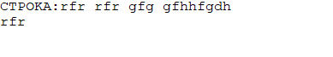

Рисунок 7 – результат выполнения программы 1.2

**6. Вывод**

В процессе решения задачи я поработал с одномерными массивами изучил и их структуру.

На начальном этапе был написан код, в процессе выполнения программы возникла проблема здоровье кода было 27%. Код был переработан для достижения 100% здоровья кода. Следующим действием было написание схемы алгоритма, пришлось ознакомиться с программой draw.io, после чего возникли трудности из-за неправильной связи решения с действиями. Так преподаватель всё объяснил и трудностей больше не возникало.

Знания, умения, навыки, полученные за период практики, явились отличным стимулом для активной работы в освоении будущей специальности.

Учебная практика помогла лучше понять одномерные массивы в Pascal и была достигнута цель: применение полученных знаний и закрепление новых навыков. В ходе работы проблем не возникло.